APOSE

**GUIDE UTILISATEUR DE L’APPLICATION**

APOgée Structure d’Enseignement

Table des matières

Objectifs 3

Pré requis 3

Fonctionnement 3

MODE D’EMPLOI 4

Connexion 4

Consultation des données 4

Liste des étapes 5

Les étapes modélisées 5

Les étapes non modélisées 5

Affichage de la Structure des Enseignements 6

Option disponible pour l’affichage de la Structure des Enseignement : 6

Présentation du tableau 6

Présentation avec indicateur numérique de l’arborescence 7

Présentation avec l’annexe descriptive 7

Présentation avec la charge des enseignements 7

Présentation avec les épreuves 8

# Objectifs

Présenter de façon lisible la décomposition d’une étape modélisée dans Apogée.

# Pré requis

La modélisation au moins au premier niveau dans APOGEE. (Existence d’une liste rattachée à l’étape)

# Fonctionnement

APOSE est une application qui utilise une BDD propre, alimentée avec les données d'Apogée.

Le produit s’appuie sur une base de données Mysql alimentée 3 fois par jour (7H/12H/16H) à partir de la base de production d’Apogée (APOPROD).

Les données :

* Année universitaire ouverte au recrutement et année supérieure ouverte en initialisation si elle existe
* Composantes en service et avec un code RNE
* Étapes modélisées dans APOGEE dont les dates de recrutement sont en cours de validité à la date du jour pour l’année universitaire sélectionnée.
* Sont comptabilisés les étudiants ayant une inscription administrative à l’étape en cours et payée
* Affichage des éléments pédagogiques (ELP) non suspendus, visibles dont la langue du libellé est française ou non renseignée.
* Les liens entre « ELP/Listes », « ELP/ELP » et « Listes/Version d’étapes » sont ouverts
* Épreuves non suspendues
* Sont comptabilisés les Inscriptions pédagogiques sans PRC (PRise en compte pour Calcul)

# MODE D’EMPLOI

## Connexion

L’application utilise l’authentification CAS, en passant par l’ENT vous êtes automatique connecté sur l’application.

Seuls les utilisateurs ayant le statut « employee » sont autorisés à accéder à l’application.

## Consultation des données

Sélection de l’année et de la composante pour lesquelles on souhaite consulter les structures des enseignements.

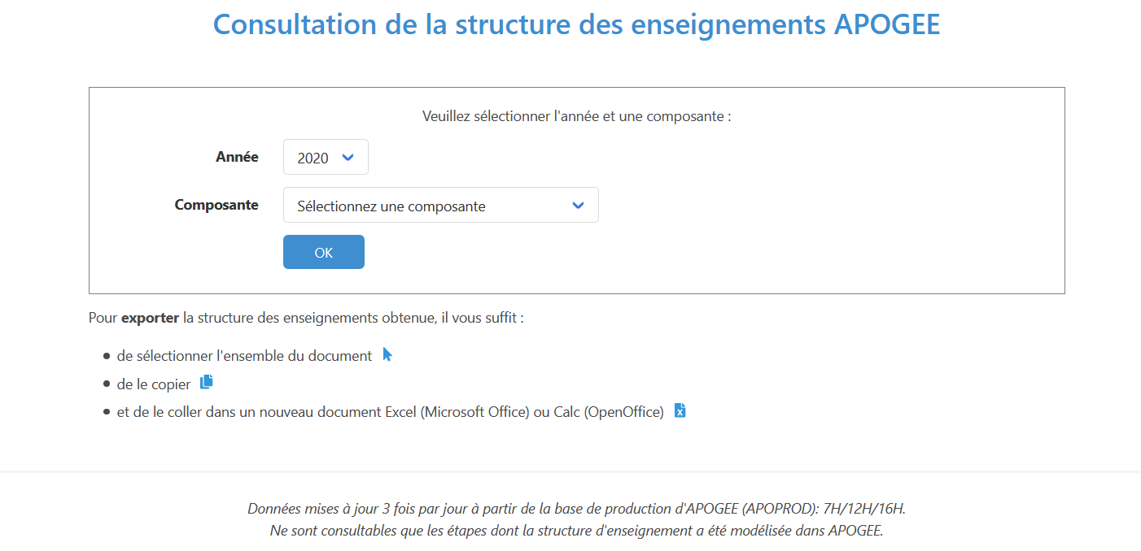

* Année universitaire ouverte en IA ou année supérieure en cours d’initialisation sur APOPROD
* Composantes en service et avec un code RNE

## Liste des étapes

Affichage de l’ensemble des étapes de la composante.

Seules apparaissent les étapes modélisées dans Apogée.

* Étapes modélisées dans APOGEE dont les dates de recrutement sont en cours de validité à la date du jour pour l’année universitaire choisie
* Sont comptabilisés les étudiants ayant une inscription administrative à l’étape en cours et payée

### Les étapes modélisées

La première partie récapitule les étapes modélisées

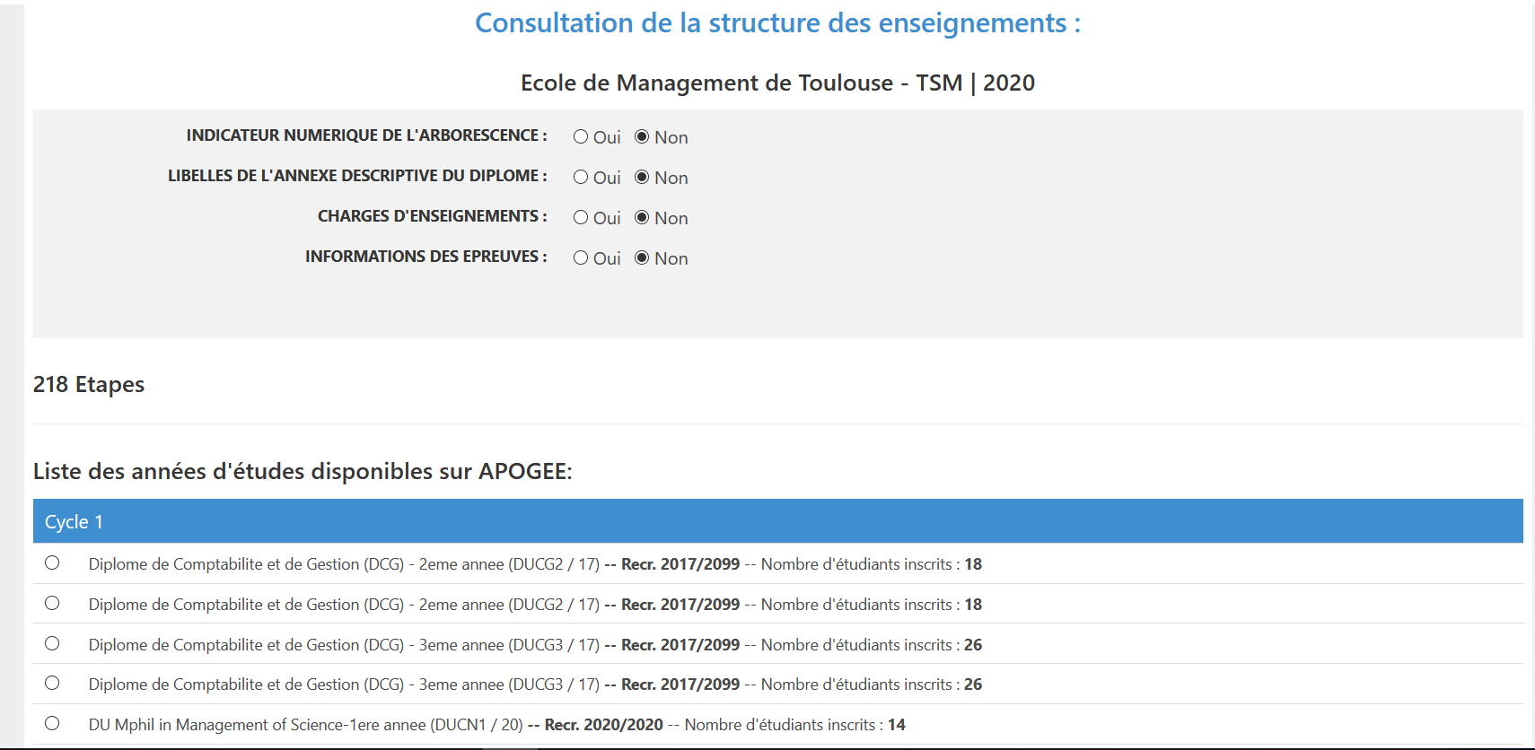

### Les étapes non modélisées

La deuxième partie récapitule les étapes non modélisées

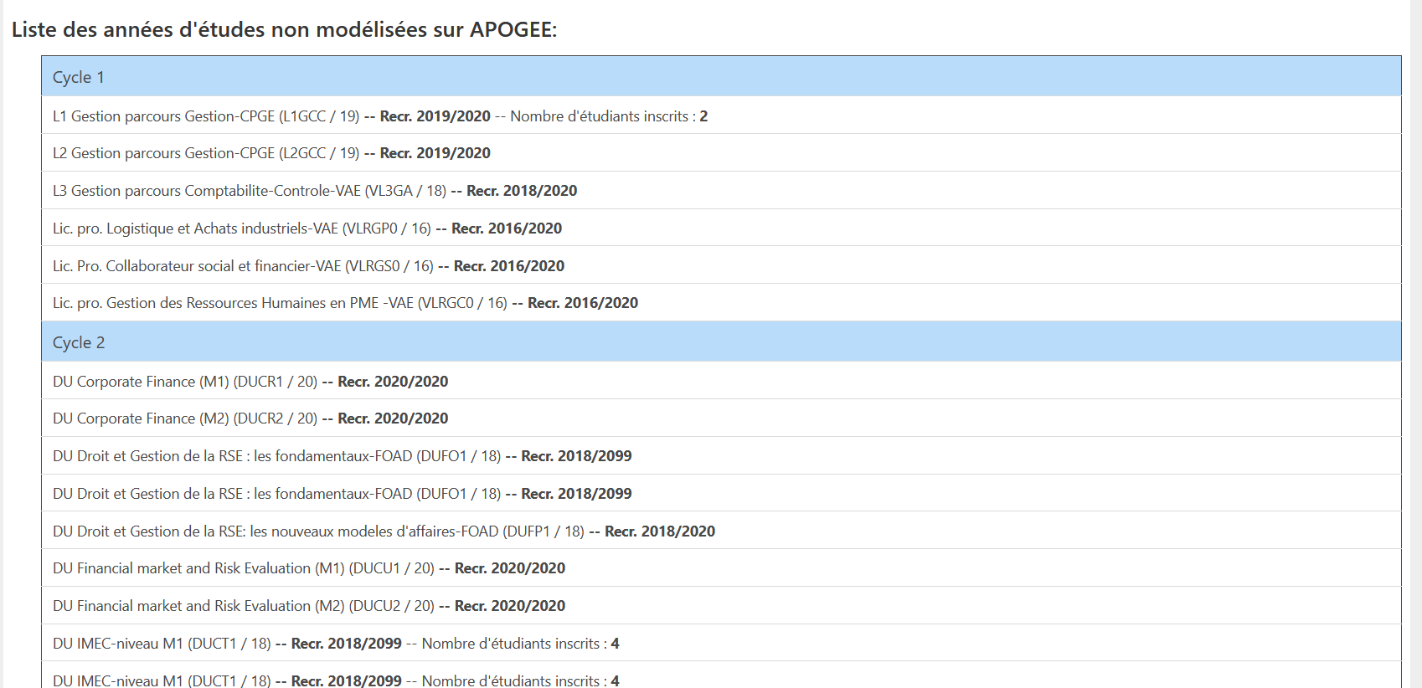

## Affichage de la Structure des Enseignements

### Option disponible pour l’affichage de la Structure des Enseignement :

* INDICATEUR NUMERIQUE DE L’ARBORESCENCE : Oui / Non
* LIBELLÉS DE L’ANNEXE DESCRIPTIVE DU DIPLOME : Oui / Non
* CHARGES D'ENSEIGNEMENTS : Oui / Non
* INFORMATIONS DES ÉPREUVES : Oui / Non
  + SESSIONS : 1 / 2 / Unique / Toutes les sessions

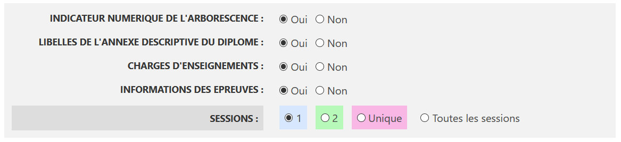

### Présentation du tableau

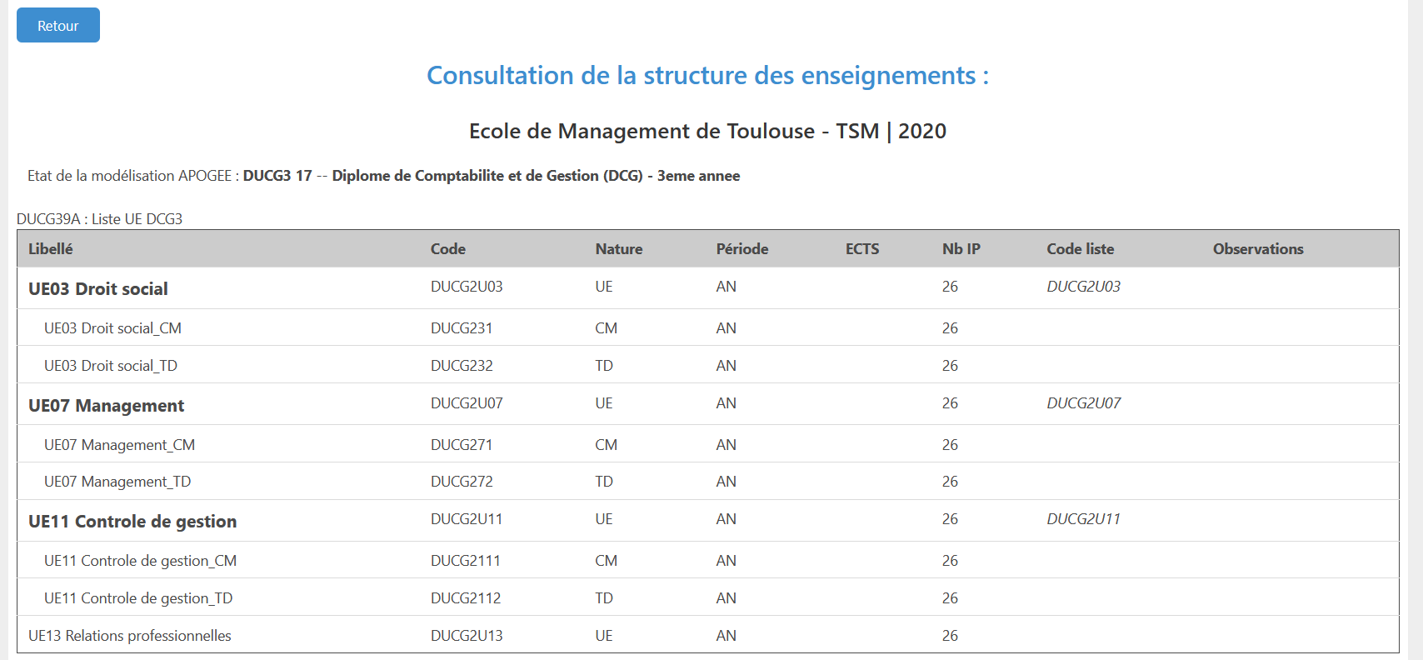

### Présentation avec indicateur numérique de l’arborescence

* Affichage des éléments pédagogiques (ELP) non suspendus, visibles dont la langue du libellé est française ou non renseignée.
* Les liens entre « ELP/Listes », « ELP/ELP » et « Listes/Version d’étapes » sont ouverts
* Sont comptabilisés les IP sans PRC

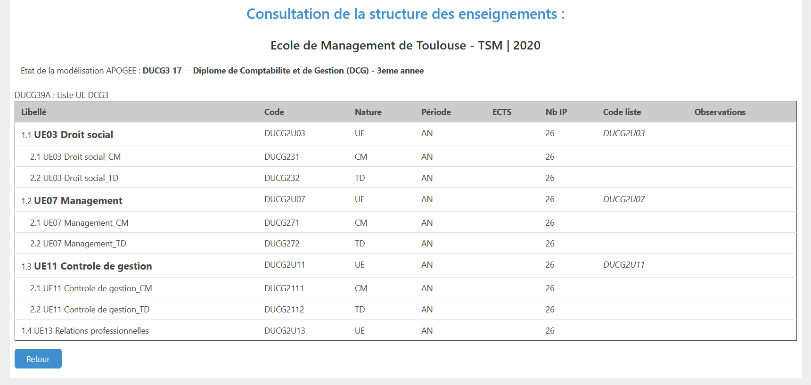

### Présentation avec l’annexe descriptive

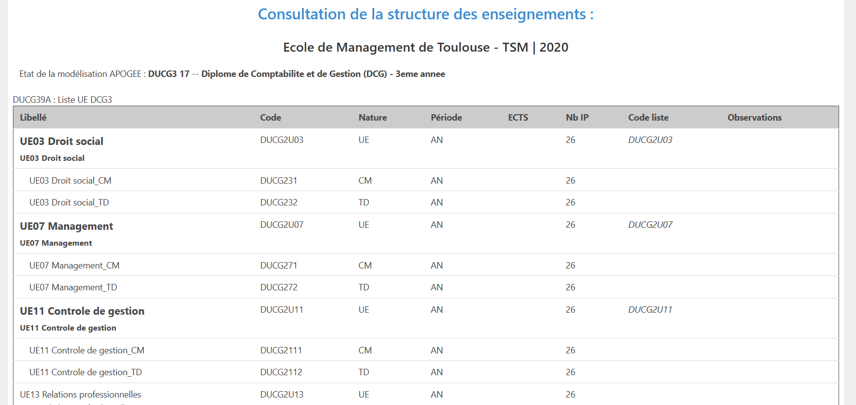

### Présentation avec la charge des enseignements

Ajout d’une seule colonne avec pour les ELP chargée, le type et le nombre d’heures

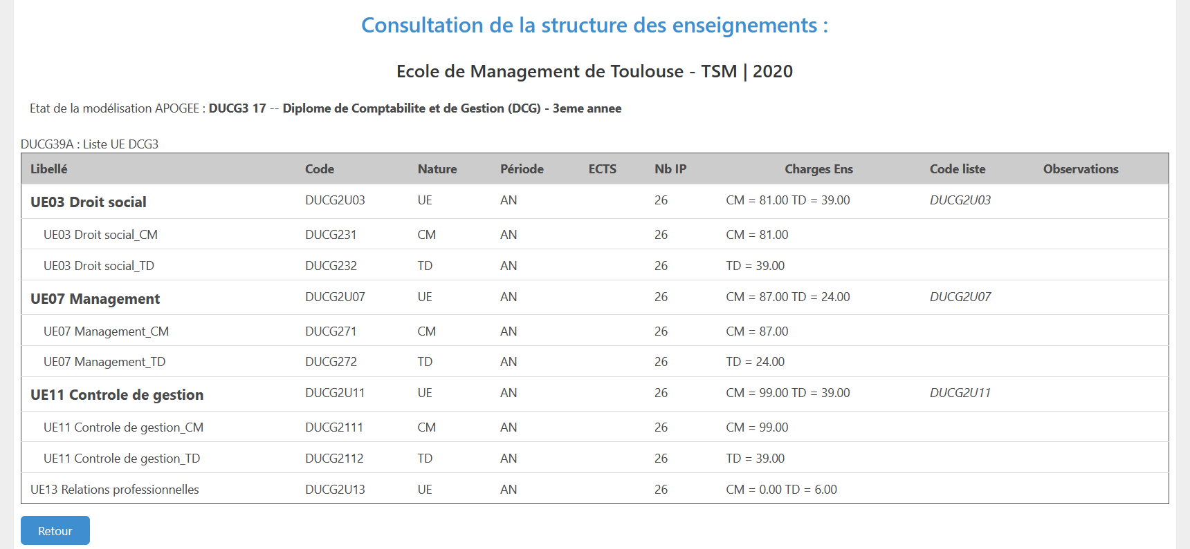

### Présentation avec les épreuves

* Épreuves non suspendues

